Ebookers lanserer en alt-i-ett reiseapp for iPhone, iPad & iPod touch
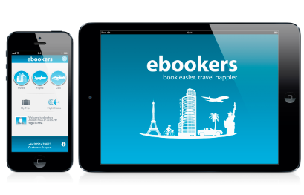
Alt-i-ett reiseappen fra ebookers tilbyr bestilling av de tre viktigste reiseproduktene: hotell, fly og leiebiler – og gjør bestilling på farten enda enklere.

Ebookers.no har nå kunngjort lanseringen av ebookers alt-i-ett reiseapp: ebookers Reiser: Hotell, fly og leiebiler. Ebookers Reiser tilbyr søk- og bestillingsfunksjoner for hotell, fly og leiebiler og er nå tilgjengelig i App Store for iPhone, iPad og iPod touch. Den er enkel og bekvem å bruke, og gir kunden tilgang til bestillingsdetaljer, flystatus, mobile avtaler og samlet bestillingsinformasjon tilgjengelig offline.

- Vi er forpliktet til å bidra med det beste verktøyet for å gi en enklere og mer fornøyelig bestillingsopplevelse og vi er svært begeistret over å kunne lansere ebookers Reiser, sier Björn Alvarsson, markedssjef for ebookers i Norden.

#1 reiseapp i Apple App Store
Ebookers Reiser ble på kun 1 dag Norges mest populære reiseapp for iPad i Apple App Store. Mens feriebestillinger via iPhone, iPad og iPod touch blir stadig mer populært, er ebookers forpliktet til å levere best mulig bestillingsopplevelse til kundene.

- At vår største mobile satsing har blitt en suksess på så kort tid er absolutt en fjær i hatten for oss og utviklingsteamet i Chicago, sier Alvarsson.

Derfor har ebookers Reiser raskt blitt en populær reiseapp:

✓ Hotell, fly og leiebil – alt i en eneste app
✓ Funksjonelle verktøy for sortering og filtrering
✓ Rask tilgang til bestillingsdetaljer direkte i appen – også uten internettilkobling
✓ Kun ett trykk til flystatus og tidligere søk
✓ Mobile Avtaler: hotellrabatter på opp til 65 % - kun tilgjengelige på mobil
✓ Mulighet til å bestille i siste liten, med smarte “i nærheten“-funksjoner
✓ Sikker bestilling og kundeservice tilgjengelig døgnet rundt

Ebookers Reiser: Hotell-, fly- og bilutleieappen er tilgjengelig uten kostnader i App Store med iPhone, iPad og iPod touch, eller på: https://itunes.apple.com/no/app/ebookers-reiser-hotell-fly-leiebiler/id483394780?mt=8

For mer informasjon, vennligst kontakt:
Lina Rödin, Head of CRM & PR
+46 733-44 97 56
+468-555 122 19
lina.rodin@ebookers.com

Om ebookers
Ebookers Scandinavia AB består av ebookers.no, mrjet.se og mrjet.dk og er et av Skandinavias ledende nettreisebyråer med et stort tilbud av flybilletter, leiebiler, hoteller og pakkereiser. Ebookers Scandinavia er en del av ebookers, med virksomhet i 12 europeiske land. Ebookers inngår i den globale reiseaktøren Orbitz Worldwide (NYSE: Ebookers Scandinavia er en del av ebookers, med virksomhet i 12 europeiske land.) Ebookers inngår i den globale reiseaktøren Orbitz Worldwide (NYSE: OWW).
Besøk ebookers.no

